Architektura oparta o założenie IoC

Odwrócenie sterowania (ang. Inversion of Control, IoC) jest to wzorzec architektury polegający na przeniesieniu na zewnątrz komponentów odpowiedzialności za kontrolę wybranych czynności. W naszym wypadku czynnościami, których kontrola jest sprawowana z zewnątrz jest tworzenie instancji głównych komponentów aplikacji oraz ustawianie zależności, które bywa również nazywanie „wstrzykiwaniem zależności”.
Realizacja odwrócenia sterowania w dużych systemach odbywa się za pomocą gotowych szkieletów architektury (ang. frameworks). W naszym jednak przypadku gdzie tworzona aplikacja jest przeznaczona na urządzenie mobilne w celu większej optymalizacji rozwiązanie to zostało zaimplementowane. Podstawą implementacji jest stworzenie kontekstu dla instancji komponentów, które są tworzone w momencie uruchamiania aplikacji i „żyja” aż do jej zamknięcia. Klasą kontekstu jest klasa AppContext, jest to singleton, oznacza to że może istnieć tylko jeden obiekt będący jej egzemplarzem. AppContext odpowiada za stworzenie obiektów klas głównych komponentów i utrzymywanie referencji do nich. Tutaj odbywa się „wstrzykiwanie” zależności. Dzięki temu poszczególne klasy pozbawione są wzajemnych relacji poprzez powoływanie się do „życia” za pomocą operatora new. Udostępniają one jedynie metody umożliwiające ustawienie odpowiednich zależności.
Rozwiązanie takie zwiększa hermetyzację kodu poszczególnych klas oraz zapewnia większą elastyczność w momencie rozbudowy. Upraszcza kod poszczególnych klas oraz powoduje scentralizowanie logiki odpowiedzialnej za utrzymywanie komponentów w odpowiednim stanie.
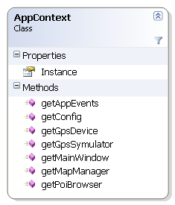Rysunek 1: Klasa reprezentująca kontext aplikacji.
Powyższy diagram prezentuje klasę kontekstu aplikacji. Jej konstruktor jest prywatny, a do instancji odwołujemy się poprzez właściwość klasy Instance, która zwraca zawsze ten sam obiekt. W momencie ładowania klasy wywoływany jest prywatny konstruktor, który dba o to żeby wszystkie zadeklarowane komponenty zostały utworzone i ustawione na nich zależności. Metody publiczne służą do pobierania referencji do konkretnych obiektów komponentów.
Struktura pakietów (przestrzenie nazw)

Aplikacja mobilna została podzielona na pakiety, które gromadzą klasy o określonym zastosowaniu. W języku C# właściwie funkcjonuje pojęcie przestrzeni nazw, jest to jednak bardzo podobne do pojęcia pakietu znanego np. z Javy.

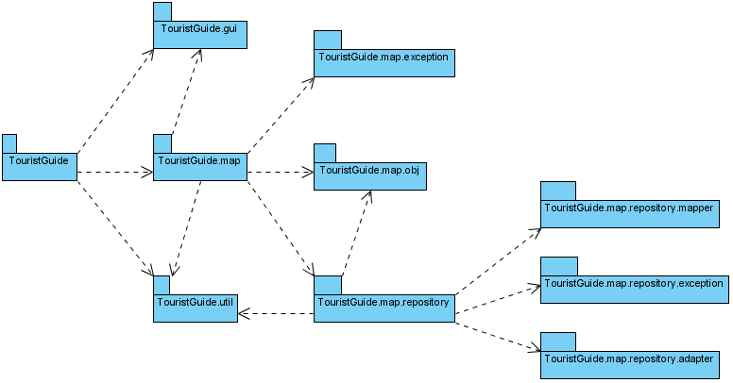Rysunek 2: Struktura pakietów dla palikacji mobilnej.
Powstałe klasy zgromadzone są w następujących pakietach:
- TourisGuide główny pakiet aplikacji, zawiera między innymi klasę kontekstu (AppContext),
- TouristGuide.gui zawiera klasy graficznego interfejsu użytkownika,
- TouristGuide.map zawiera klasy, które przetwarzają dane związane z mapami i punktami POI,
- TouristGuide.map.exception klasy wyjątków związane z pakietem map
- TouristGuide.map.obj klasy reprezentujące dane
- TouristGuide.map.repository repozytoria pakietów oraz punktów POI
- TouristGuide.map.repository.mapper klasy odwzorowujące pakiety map czy punkty POI na struktury dyskowe
- TouristGuide.map.repository.exception klasy wyjątków związane z repozytoriami
- TouristGuide.map.repository.adapter klasy adapterów XML'owych dla punktów POI
- TouristGuide.util dodatkowe narzędzie powstałe na potrzeby tworzonej aplikacji.

Dodatkowym pakietem jest pakiet Gps, który zawiera bibliotekę komunikacji z odbiornikiem GPS. Pakiet Gps dostępny jest po załadowaniu biblioteki Gps.dll, od której zależy główna część aplikacji.

